СОВЕТ НАРОДНЫХ ДЕПУТАТОВ
НОВОМАКАРОВСКОГО СЕЛЬСКОГО ПОСЕЛЕНИЯ
ГРИБАНОВСКОГО МУНИЦИПАЛЬНОГО РАЙОНА
ВОРОНЕЖСКОЙ ОБЛАСТИ

РЕШЕНИЕ
Об изменении границы Новомакаровского сельского поселения Грибановского муниципального района Воронежской области
Рассмотрев инициативу администрации Грибановского муниципального района Воронежской области, выраженную в постановлении от 21.08.2013 г. № 593 «О выступлении с инициативой изменения границ Грибановского муниципального района», в соответствии со ст.12 Федерального закона от 06.10.2003 №131-ФЗ «Об общих принципах организации местного самоуправления в Российской Федерации» Совет народных депутатов Новомакаровского сельского поселения Грибановского муниципального района
РЕШИЛ:
1. Согласиться с изменением границы Новомакаровского сельского поселения Грибановского муниципального района Воронежской области по смежеству с Новохоперским муниципальным районом Воронежской области, Аннинским муниципальным районом Воронежской области согласно приложению.
2. Контроль исполнения настоящего решения оставляю за собой.
И.о. главы сельского поселения Г.И.Утешева
от 11.09.2013 г. № 197
с. Новомакарово

Приложение
к решению Совета народных депутатов
Новомакаровского сельского поселения
Грибановского муниципального района
от 11.09.2013 г. № 197

ТЕКСТОВОЕ ОПИСАНИЕ ГРАНИЦЫ
НОВОМАКАРОВСКОГО СЕЛЬСКОГО ПОСЕЛЕНИЯ ГРИБАНОВСКОГО МУНИЦИПАЛЬНОГО РАЙОНА ВОРОНЕЖСКОЙ ОБЛАСТИ ПО СМЕЖЕСТВУ С АННИНСКИМ МУНЦИПАЛЬНЫМ РАЙОНОМ ВОРОНЕЖСКОЙ ОБЛАСТИ, НОВОХОПЕРСКИМ МУНИЦИПАЛЬНЫМ РАЙОНОМ ВОРОНЕЖСКОЙ ОБЛАСТИ,
1. Линия прохождения границы Краснологского сельского поселения Аннинского муниципального района по смежеству с Новомакаровским сельским поселением Грибановского муниципального района.
От точки 74209 линия границы идет в юго-восточном направлении по сельскохозяйственным угодьям, далее по балке до точки стыка 09040284 границ Краснологского сельского поселения Аннинского муниципального района и Новомакаровского сельского поселения.
От точки стыка 09040284 линия границы идет в юго-восточном направлении по балке, далее по лесной полосе до точки 74215.
От точки 74215 линия границы идет в юго-западном направлении по южной стороне лесной полосы, по сельскохозяйственным угодьям, затем снова по южной стороне лесной полосы до точки стыка 74217 границ Краснологского, Рамоньского сельских поселений и Грибановского муниципального района.
Протяженность границы Краснологского сельского поселения по смежеству с Грибановским муниципальным районом составляет 11827,6 м.
«Общая протяженность границы Краснологского сельского поселения составляет 31980,6 м.»
2. Линия прохождения границы Рамоньского сельского поселения по смежеству с Грибановским муниципальным районом
От точки стыка 74217 границ Рамоньского, Краснологского сельских поселений и Грибановского муниципального района линия границы идет в общем южном направлении по западной стороне лесной полосы, затем по сельскохозяйственным угодьям до точки 74223.
От точки 74223 линия границы идет в юго-восточном направлении по сельскохозяйственным угодьям до точки 74224.
От точки 74224 линия границы идет в юго-западном направлении по сельскохозяйственным угодьям, пересекает лесную полосу, затем пересекает автомобильную дорогу Курск - Воронеж - Борисоглебск до магистрали «Каспий», далее по лесной полосе до точки 74226.
От точки 74226 линия границы идет в юго-восточном направлении по сельскохозяйственным угодьям, далее по южной стороне лесной полосы, пересекает балку, затем по сельскохозяйственным угодьям до точки 74234.
От точки 74234 линия границы идет в юго-восточном направлении по сельскохозяйственным угодьям, далее пересекает реку Елань до точки 74241.
От точки 74241 линия границы идет в юго-западном направлении по древесно-кустарниковой растительности вдоль реки Елань, далее пересекает реку Елань до точки стыка 20000 границ Рамоньского сельского поселения, Грибановского и Новохоперского муниципальных районов.
Протяженность границы Рамоньского сельского поселения по смежеству с Грибановским муниципальным районом составляет 8627 м.
«Общая протяженность границы Рамоньского сельского поселения составляет 69263 м.».
Линия прохождения границы Ярковского сельского поселения Новохоперского муниципального района по смежеству с Новомакаровским сельским поселением Грибановского муниципального района.
От точки стыка 20000 границ Ярковского сельского поселения, Грибановского и Аннинского муниципальных районов линия границы идет в общем южном направлении по сельскохозяйственным угодьям до точки стыка 19186 границ Ярковского сельского поселения Новохоперского муниципального района и Новомакаровского сельского поселения Грибановского муниципального района.
От точки стыка 19186 линия границы идет в юго-западном направлении по сельскохозяйственным угодьям, пересекает реку Елань, снова по сельскохозяйственным угодьям до точки 19183.
От точки 19183 линия границы идет в северо-западном направлении по сельскохозяйственным угодьям, пересекает реку Елань, вновь по сельскохозяйственным угодьям до точки 19182.
От точки 19182 линия границы идет в юго-западном направлении по сельскохозяйственным угодьям до точки 19176.

ГРАФИЧЕСКОЕ ОПИСАНИЕ ГРАНИЦЫ НОВОМАКАРОВСКОГО СЕЛЬСКОГО ПОСЕЛЕНИЯ ГРИБАНОВСКОГО МУНИЦИПАЛЬНОГО РАЙОНА ВОРОНЕЖСКОЙ ОБЛАСТИ ПО СМЕЖЕСТВУ С НОВОХОПЕРСКИМ МУНИЦИПАЛЬНЫМ РАЙОНОМ ВОРОНЕЖСКОЙ ОБЛАСТИ АННИНСКИМ МУНЦИПАЛЬНЫМ РАЙОНОМ ВОРОНЕЖСКОЙ ОБЛАСТИ
карта-схема границы Новомакаровского сельского поселения Грибановского муниципального района Воронежской области по смежеству
с Аннинским муниципальным районом Воронежской области

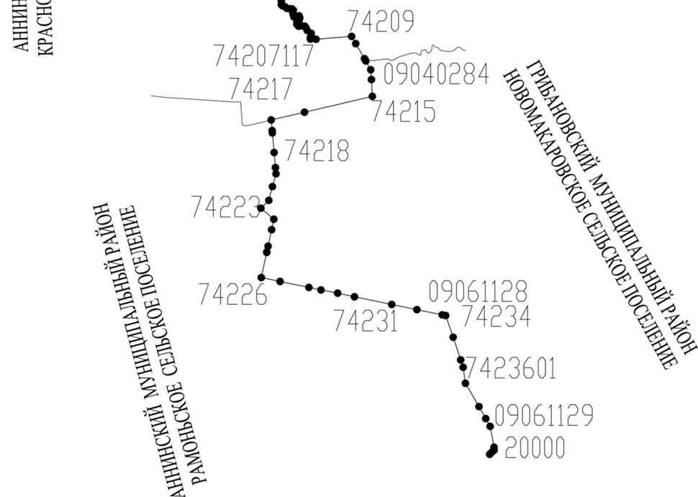

Карта-схема границы Новомакаровского сельского поселения Грибановского муниципального района Воронежской области по смежеству
с Новохоперским муниципальным районом Воронежской области

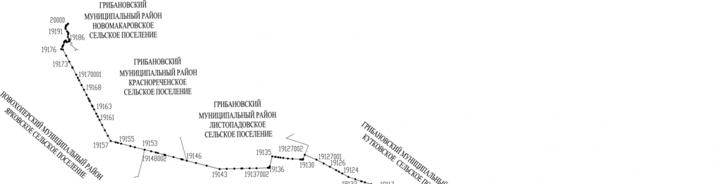

Перечень координат характерных точек границы Новомакаровского сельского поселения Грибановского муниципального района Воронежской области по смежеству с Новохоперским муниципальным районом Воронежской области, Аннинским муниципальным районом Воронежской области

Перечень координат характерных точек границы
Аннинского муниципального района по смежеству с Новомакаровским сельским поселением Грибановского муниципального района

№ п/п |  | Номер характерной точки границ | Координаты
 |  |  | X | Y
128 | 74209 |  | 493888.47 | 2227895.65
129 | 74210 |  | 493766.26 | 2227964.76
130 | 74211 |  | 493512.02 | 2228113.86
131 | 09040284 |  | 493479.49 | 2228132.03
132 | 74212 |  | 493472.4 | 2228135.99
133 | 74213 |  | 493323.31 | 2228219.44
134 | 74214 |  | 493156.79 | 2228232.13
135 | 74215 |  | 492872.27 | 2228247.73
136 | 74216 |  | 492602.94 | 2227095.05
137 | 74217 |  | 492472.13 | 2226529.25
140 | 74218 |  | 491919.1 | 2226578.86
141 | 74219 |  | 491662.6 | 2226601.92
142 | 74220 |  | 491558.7 | 2226611.2
143 | 74221 |  | 491341.12 | 2226550.17
144 | 74222 |  | 491107.75 | 2226488.49
145 | 74223 |  | 490974.55 | 2226354.98
146 | 74224 |  | 490787.91 | 2226574.02
147 | 74225 |  | 490609.79 | 2226536.36
151 | 74226 |  | 489798.63 | 2226360.66
152 | 74227 |  | 489731.88 | 2226680.04
153 | 74228 |  | 489630.77 | 2227169.51
154 | 74229 |  | 489588.2 | 2227375.58
155 | 74230 |  | 489533.84 | 2227657.28
156 | 74231 |  | 489472.07 | 2227943.27
157 | 74232 |  | 489342 | 2228576.61
158 | 74233 |  | 489253.92 | 2229004.31
159 | 09061128 |  | 489165.78 | 2229433.47
160 | 74234 |  | 489153.46 | 2229493.45
161 | 74235 |  | 488786.36 | 2229620.29
162 | 7423601 |  | 488401.77 | 2229748.46
163 | 74236 |  | 488276.89 | 2229790.07
164 | 74237 |  | 488004.64 | 2229828.72
165 | 74238 |  | 487609.09 | 2230059.03
166 | 09061129 |  | 487405.89 | 2230173.81
167 | 74239 |  | 487273.94 | 2230248.35
168 | 74240 |  | 486919.9 | 2230315.01
169 | 74241 |  | 486869.79 | 2230315.2
170 | 74242 |  | 486842.29 | 2230282.49
171 | 20000 |  | 486800.24 | 2230240.45

Перечень координат характерных точек границы
Новохоперского муниципального района по смежеству с
Новомакаровским сельским поселением Грибановского муниципального района

№ п/п | Номер характерной точки границ | Координаты
 |  | X | Y
1 | 20000 | 486800.24 | 2230240.45
2 | 19197001 | 486771.93 | 2230216.5
3 | 19197 | 486670.3 | 2230130.51
4 | 19196 | 486697.94 | 2230106.29
5 | 19195 | 486617.94 | 2230076.11
6 | 19194 | 486503.29 | 2230063.15
7 | 19193 | 486434.71 | 2230072.07
8 | 19192 | 486256.87 | 2230171.58
9 | 19191 | 486176.18 | 2230252.9
10 | 19190 | 486105.11 | 2230260.8
11 | 19189 | 486034.28 | 2230240.21
12 | 19188 | 485866.36 | 2230230.79
13 | 19187001 | 485708.32 | 2230313.59
14 | 19187 | 485692.58 | 2230321.83
15 | 19186 | 485619.9 | 2230343.22
16 | 19185 | 485570.49 | 2230332.8
17 | 19184 | 485549.43 | 2230280.62
18 | 19183 | 485498.98 | 2230155.54
19 | 19182002 | 485570.79 | 2230107.02
20 | 19182001 | 485586.03 | 2230096.72
21 | 19182 | 485617.15 | 2230075.69
22 | 19181 | 485563.37 | 2229990.73
23 | 19180 | 485503.59 | 2229963.73
24 | 19179 | 485463.09 | 2229963.88
25 | 19178 | 485301.55 | 2229908.52
26 | 19177001 | 485230.63 | 2229870.95
27 | 19177 | 485171.13 | 2229839.42
28 | 19176 | 485012.3 | 2229759.08

